**2023攀翼杯青少年足球系列赛重燃赛场**

4月15日、16日，由上海市体育发展基金会和上海攀翼体育文化发展有限公司共同主办的“2023上海城市业余联赛青少年足球成长公益计划—第七届攀翼杯青少年足球系列赛”分别在上海和杭州两地拉开帷幕。上海市体育发展基金会理事长龚以庆、秘书长沈华参加了开幕式。

本届“攀翼杯”为期9个月，采取三人制、五人制和八人制的赛制，吸引了来自长三角地区的115家青少年足球俱乐部的413支队伍，近4000名5至12岁的小球员参加。今年的赛事依旧按照“1+5+1”的形式分7轮进行，首轮排位赛过后，经过分组，所有队伍将分散至前滩体育公园、白洋淀足球场、徐家汇体育公园、幸运星足球场和杭州宁围足球公园五个赛区进行5轮常规积分赛，最后一轮的年度总决赛预计将于今年12月进行，届时将决出各年龄组的年度总冠军。

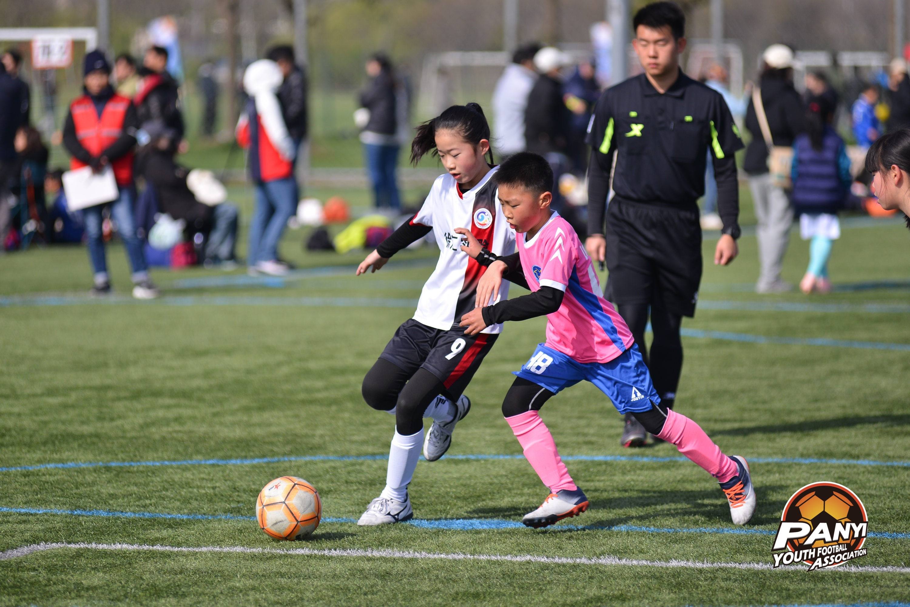

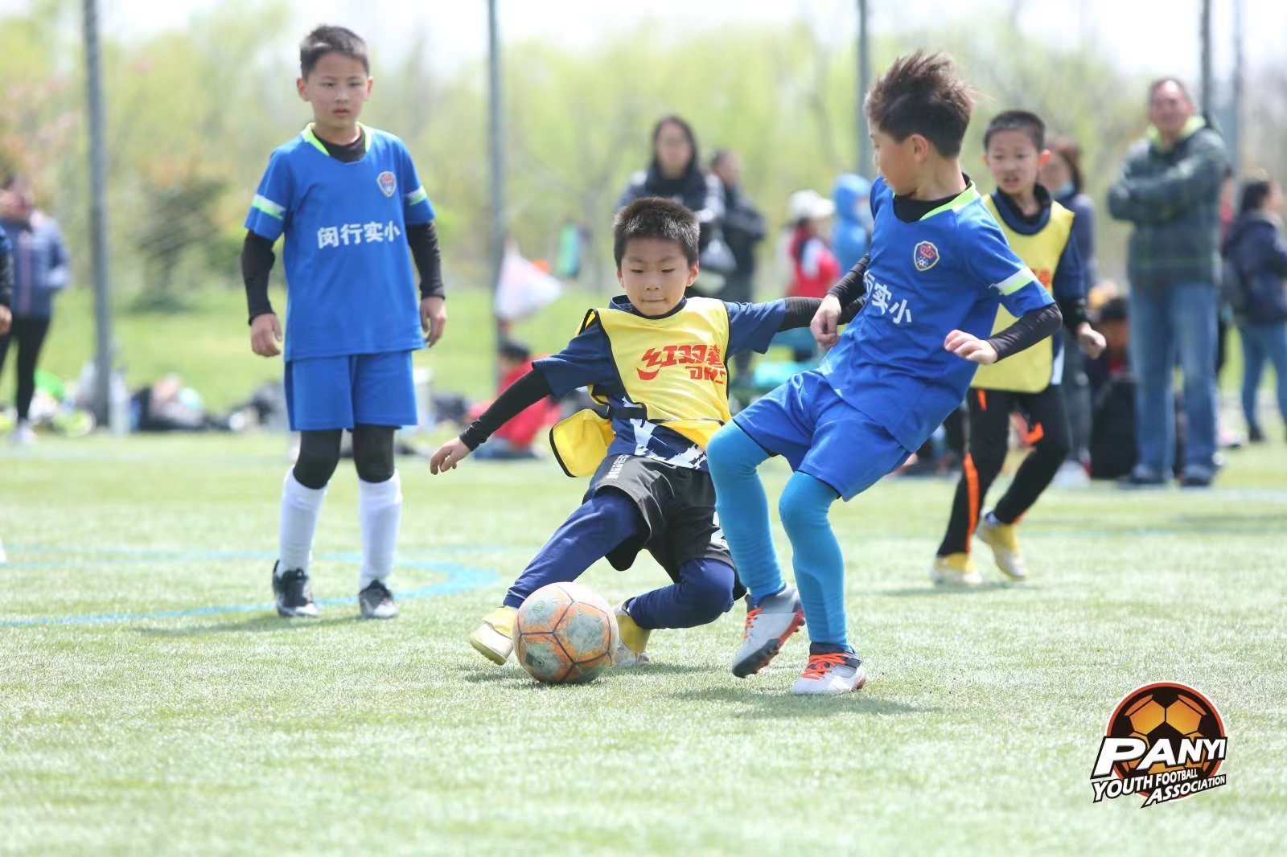

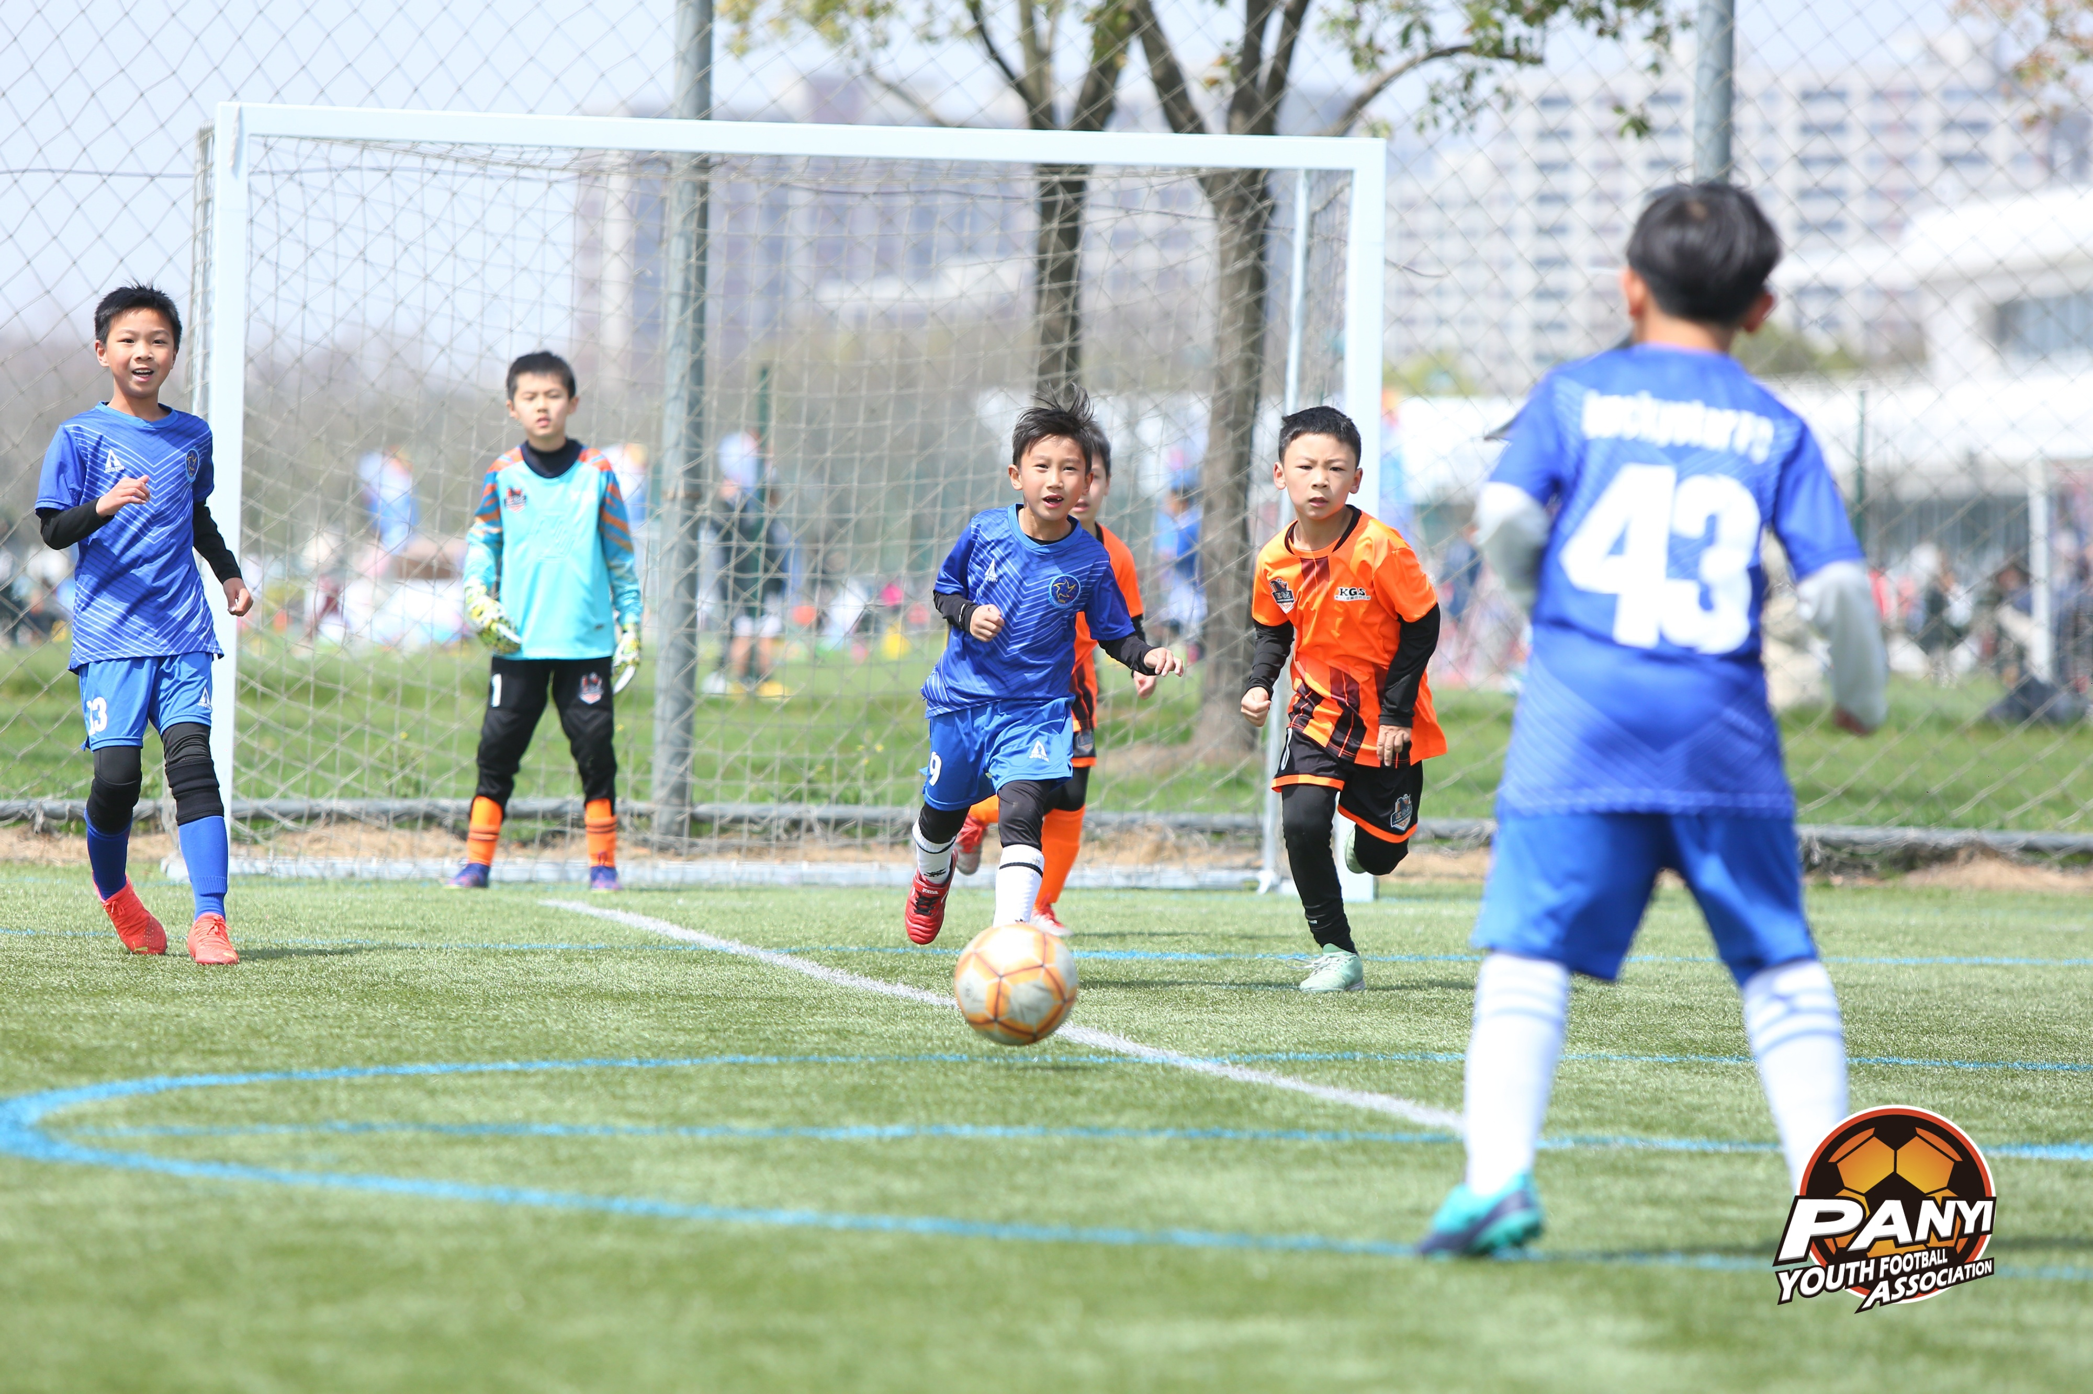

“青少年足球成长公益计划”是由我会于2017年发起，旨在为启蒙阶段的青少年以及青训俱乐部搭建一个展示足球成果、公平竞技、相互切磋的足球赛事平台，营造适宜于青少年足球成长的氛围，发掘、培养优秀的足球后备人才，完善青少年足球培训体系，推动上海市青少年足球的发展。历经六个赛季，赛事范围已经扩展至长三角地区，成为最具规模和知名度的青少年足球赛事之一。

我们将“青少年足球成长公益计划—攀翼杯青少年足球系列赛”作为推动公益品牌项目建设的重要抓手，在体育后备人才培养，促进青少年全面发展等方面持续发力，让青少年在运动中收获快乐，感受“拼搏与进取”的体育精神，让他们带着更多的爱与力量勇毅前行，不断超越自己、超越梦想。